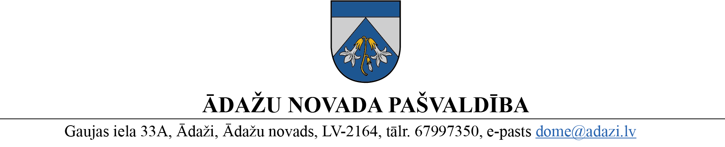

PROJEKTS
uz 08.06.2023.

vēlamais izskatīšanas datums:
AK – 14.06.2023.
domē – 28.06.2023.
sagatavotājs un ziņotājs Inga Pērkone

APSTIPRINĀTS
ar Ādažu novada pašvaldības ūnija sēdes lēmumu
(protokols Nr. X, Y.§)

NOLIKUMS
Ādažu novadā
2023. gada 28. jūnijā Nr. __

Grozījums Ādažu novada pašvaldības domes 22.02.2023. nolikumā Nr. 3 “Konkursa “Sabiedrība ar dvēseli 2023” nolikums”

Veikt grozījumu Ādažu novada pašvaldības 22.02.2023. nolikumā Nr. 3 “Konkursa “Sabiedrība ar dvēseli 2023” nolikums” un izteikt 32. punktu šādā jaunā redakcijā:
“32. Konkursam pieejamais pašvaldības kopējais līdzfinansējums ir 41 629,39 EUR.”

Pašvaldības domes priekšsēdētāja K. Miķelsone

__________________________
Izsniegt norakstus:
APN –1 eksemplārs, @

